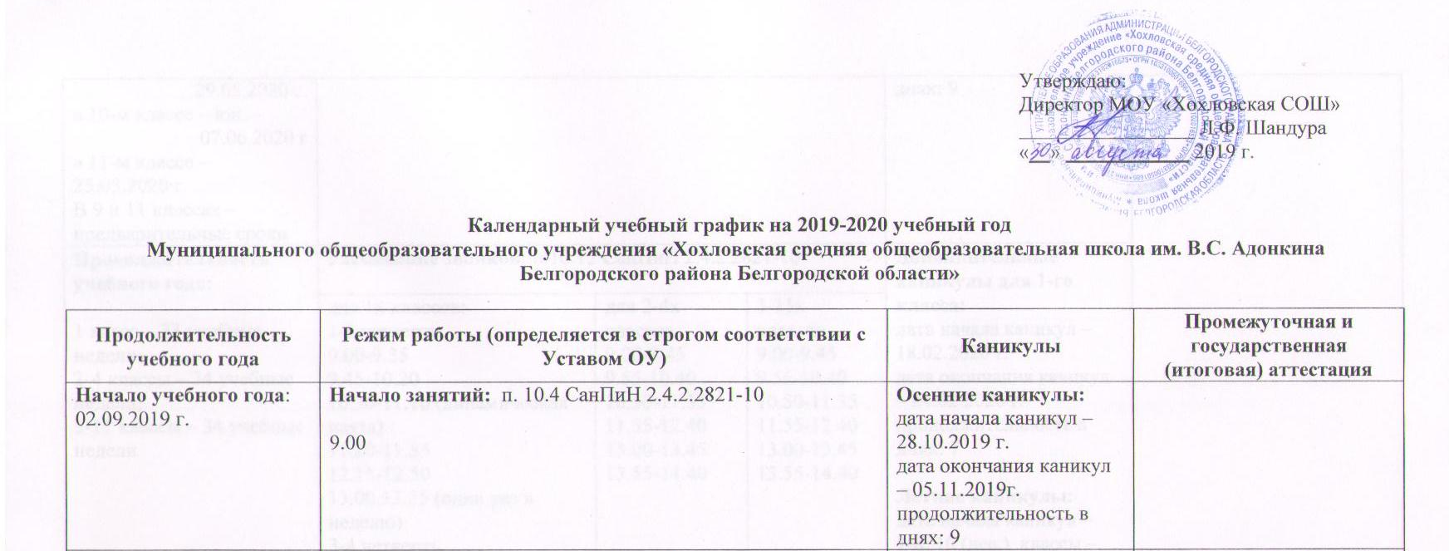

Окончание IV четверти:  в 1 классе – 25.05.2020 г.  2-11 классах – 25.05.2020 г.  Окончание учебного года:  в 1 классе – 29.05.2020 г.  во 2-8-х классах – 29.05.2020 г.  в 9-м классе – 25.05.2020 г.  в 10-м классе – дев. –  29.05.2020 г.  в 10-м классе – юн. –  07.06.2020 г  в 11-м классе – 25.05.2020 г.  В 9 и 11 классах – предварительные сроки | Продолжительность занятий: п. 10.9; 10.10 СанПиН 2.4.2.2821-10  1 класс – сентябрь-декабрь – 35 мин.  1 класс – январь-май, 2-11 классы – 45 мин. |  |  | Зимние каникулы:  дата начала каникул – 28.12.2019 г.  дата окончания каникул – 08.01.2020 г.  продолжительность в днях: 12 | Промежуточная аттестация –  1-8, 10 классы 26.05.2020-29.05.2020 г.  Итоговая аттестация:  в соответствии с расписанием государственной итоговой аттестации
 | Сменность занятий: п. 10.13 СанПиН 2.4.2.2821-10  1-11 класс – 1 смена |  |  | Весенние каникулы:  дата начала каникул –23.03.2020 г.  дата окончания каникул – 31.03.2020 г.  продолжительность в  днях: 9
Продолжительность учебного года:  1 класс – 33 учебные недели;  2-4 классы – 34 учебные недели,  5-11 классы – 34 учебные недели | Расписание звонков: п.10.12 СанПиН 2.4.2.2821-10 |  |  | Дополнительные каникулы для 1-го класса:  дата начала каникул – 18.02.2020 г.  дата окончания каникул – 24.02.2020 г.  продолжительность в днях: 7  Летние каникулы:  дата начала каникул –  1-8, 10 (дев.) классы – 01.06.2020г.  дата начала каникул –  10 (юн.) классы – 08.06.2020 г.  дата окончания каникул – 31.08.2020 г.  продолжительность в днях: 92.
 | для 1х классов:  1-2 четверть  9.00-9.35  9.45-10.20  10.30-11.10 (динамическая пауза)  11.20-11.55  12.15-12.50  13.00.13.35 (один раз в неделю)  3-4 четверть  9.00-9.45  9.55-10.40  10.50-11.35 (динамическая пауза)  11.55-12.40  13.00-13.45  13.55-14.40 (один раз в неделю) | для 2-4х классов  9.00-9.45  9.55-10.40  10.50-11.35  11.55-12.40  13.00-13.45  13.55-14.40 | 5-11х классов  9.00-9.45  9.55-10.40  10.50-11.35  11.55-12.40  13.00-13.45  13.55-14.40
Учебные четверти:  1-ая четверть:  02.09.19 – 27.10.2019 г. –  2-ая четверть:  06.11.2019 г. – 27.12.2019 г.  3-ья четверть:  09.01.2020 г. – 22.03.2020 г. –  4-ая четверть:  01.04.2020 г. – 25.05.2020 г. | Перерыв между последним уроком и началом занятий в объединениях дополнительного образования и внеурочной деятельностью не менее 45 минут. |  |  | 10 класс (юноши) сборы – 7 дней:  По графику

Примечание:
Режим работы ОУ, организация промежуточной и государственной итоговой аттестации определяется в строгом соответствии с Законом «Об образовании в Российской Федерации» № 273-ФЗ от 29.12.2012 г., Уставом МОУ «Хохловская СОШ» и санитарными правилами и нормативами СанПиН 2.4.2.2821-10.

